Flask优点
Flask本质：
在程序里将一个视图函数分配给一个URL，每当用户访问这个URL时，系统就会执行给该URL分配好的视图函数，获取函数的返回值并将其显示到浏览器上。

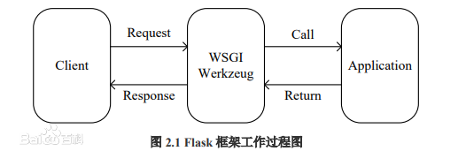

Flask优点：
轻量级web开发框架，werkzeug路由模块，jinja2模块引擎。

Flask-SQLalchemy：操作数据库；
Flask-script：插入脚本；
Flask-migrate：管理迁移数据库；
Flask-Session：Session存储方式指定；
Flask-WTF：表单；
Flask-Mail：邮件；
Flask-Bable：提供国际化和本地化支持，翻译；
Flask-Login：认证用户状态；
Flask-OpenID：认证；
Flask-RESTful：开发REST API的工具；
Flask-Bootstrap：集成前端Twitter Bootstrap框架；
Flask-Moment：本地化日期和时间；
Flask-Admin：简单而可扩展的管理接口的框架

